Муниципальное бюджетное общеобразовательное учреждение

«Средняя общеобразовательная школа №17»

*«Бумага своими руками»*

|  |
| --- |
| Автор:  Колесник Мария  ученица 4А класса  Руководитель:  Рябцева Лариса Алексеевна |

г. Усолье-Сибирское

2022 год

Оглавление

Введение 1

Теоретическая часть работы. ..3

Глава I. История возникновения бумаги. 3

1.2. Современное производство бумаги. 4

1.3. Виды бумаги. 5

Практическая часть работы6

Глава II. Переработка бумаги-один из шагов к сохранению природы. 6

2.1. Что такое макулатура. 6

2.3. Что можно сделать из макулатуры. 6

2.4 Изготовление бумаги в домашних условиях. 7

Заключение 11

Список использованной литературы. 12

Введение

Моя работа о бумаге. Такой нужной, необходимой, знакомой и близкой, волшебной и прекрасной.

Однажды я обратила внимание, что в нашей семье мусор сортируют. Мама отдельно складывает бумажную упаковку, мои рисунки и не нужные письма, а потом папа увозит их на переработку. А также я заметила, что в других семьях этого не делают. Когда я подумала об этом, у меня возник вопрос: для чего и кому может понадобиться использованная бумага? Меня заинтересовало, а можно ли её использовать вторично не только на производстве, но и в домашних условиях. Это и стало темой моего исследования.

**Цель исследования**: Научиться изготавливать бумагу самостоятельно и найти применение ей в повседневной жизни.

**Задачи исследования:**

* Изучить историю возникновения бумаги.
* Познакомиться со способами применения бумаги.
* Опробовать некоторые способы получения бумаги в домашних условиях.
* Показать применение полученной бумаги.

**Актуальность:** Сегодня бумага – это необходимый предмет жизни человека. С каждым годом потребность в бумаге увеличивается, а запасы древесины, из которой её получают – уменьшаются. Поэтому использование вторичного сырья для получения бумаги – одно из важнейших решений данной проблемы.

Также в наши дни изделия ручной работы ценятся очень высоко, ведь они хранят тепло человеческих рук и не имеют аналогов. То же можно сказать и о бумаге ручного отлива: интерес к ней растет с каждым днем.

**Объект исследования:** ненужная бумага (макулатура).

**Предмет исследования:** возможность вторичного использования бумаги.

**Гипотеза:** я предположила,если изучить процесс изготовления бумаги, то возможно я смогу изготовить её сама в домашних условиях.

**Методы:**

* Изучение научно – познавательной литературы
* Прогнозирование
* Изготовление бумаги в домашних условиях

**Практическая значимость**: Результаты моей работы могут пригодиться на уроках в школе. На уроках технологии мы делаем поделки из бумаги– оригами, аппликации и другие красивые изделия. Мы используем яркую, цветную, гладкую, новую бумагу, а ведь можно самостоятельно сделать цветную бумагу из старых, исписанных тетрадок или газет, а потом из нее сделать интересные поделки в защиту леса.

Еще своей работой я надеюсь привлечь внимание к проблеме сохранения нашей природы, так как это напрямую связано с экономией бумаги, также расширить кругозор учеников нашего класса.

# Теоретическая часть работы.

**Глава I. История возникновения бумаги**

Свою работу я начала с изучения вопроса о происхождении и появлении бумаги. Бумага занимает исключительное место в жизни людей. Её открытие,

как и изобретение колеса - чудо, одно из величайших завоеваний человеческого разума. Появившись однажды, бумага прочно утвердилась на Земле и, не зная конкурентов, победно идёт через столетия.

Так что же такое бумага?

Бумага - многокомпонентный материал, состоящий в основном из специально обработанных мелких растительных волокон, тесно переплетенных между собой, связанных силами сцепления различного вида и образующих тонкий лист.

Бумага - материал для письма, печатания, а также для других целей.

Бумага была не всегда. В течение многих тысячелетий люди искали материал для письма.

Сначала человек рассказывал о себе, высекая загадочные рисунки на стенах пещер, на камнях. Камень был доступен, однако, определенные трудности в использовании (невозможность быстрой записи, сложность в обработке) привели к вынужденному отказу от него как от материала для письма.

Позднее на смену камню пришли глиняные таблички. Глина - легкодоступный, повсеместно встречающийся природный материал. Мягкость и податливость глины позволяли использовать в качестве инструмента тонкую заостренную палочку. Высушенная и обожженная на огне плитка становилась твердой, как камень, и хранилась на протяжении длительного времени.

Человек не переставал искать более лёгкие и прочные материалы для письма. Так появились деревянные дощечки. Покрыв их краской или воском, записи делали заострёнными палочками. Но они оказались тяжелыми в обращении и часто страдали из-за пожаров.

На Руси самый распространённым материалом для письма была береста-

наружная часть берёзовой коры, это самый дешёвый и доступный материал. В Египте для письма служил папирус, достоинством которого были мягкость и гибкость.

В Индии для письменности использовали пальмовые листья, которые потом аккуратно сшивали и заключали в деревянный переплёт.

В Древнем Египте, в цивилизованной и богатой стране придумали папирус - бумагу из тростника.

В Европе для письма использовали пергамент- это обработанная кожа животных (телёнка, козлёнка, барашка). На пергаменте можно писать с обеих сторон листа, а кроме того, его можно было использовать повторно.

Настоящую бумагу изобрели в Китае. Есть легенда, что наблюдательные китайцы заметили, как и из чего осы строят свои гнезда. Оказалось, что они отщипывают от дерева кусочки, тщательно пережевывают их, а древесной кашицей выклеивают стенки своих домиков, формируя бумажную стенку. Кусочек оболочки старого осиного гнезда очень похож на грубую оберточную бумагу. На ней даже можно писать мягким карандашом.

Согласно китайским хроникам, изобретателем бумаги считается Цай Лунь – чиновник при дворе императоров Восточной династии Хань, живший во II веке нашей эры. В 105 году нашей эры он преподнёс императору бумагу, сделанную из древесной коры.

От китайцев секрет изготовления бумаги переняли не только японцы, но и арабы. Они и привезли его в Испанию, а уже оттуда искусство делать бумагу распространилось по всему миру.

Полагают, что русское слово бумага происходит от татарского слова "бумуг", что значит хлопок.

Бумага собственного производства появилась на Руси во второй половине XVI века в царствование Ивана Грозного. Начало массового бумажного производства в России было положено Петром I. Для обеспечения фабрик сырьем по царскому указу в армии и на флоте собирали отслужившие срок паруса, несмоленые канаты, веревки и тряпье, брали "тряпичный" налог.

С каждым годом из типографии привозили в книжные лавки всё больше и больше книг. Стало ясно, что нужно найти какой-нибудь материал. После многих опытов нашли, что бумагу можно делать из дерева.

**1.2. Современное производство бумаги.**

Можно выделить 5 основных этапов производства бумаги:

**1 этап.** Путь бумаги начинается в бескрайних лесах. С лесной делянки деревья отправляются на бумажный комбинат, где их переносят на распиловочные столы. В мгновение ока вековые стволы превращаются в метровые отрезки-чурки и в барабанах очищаются от коры. 60-тонные жерновые камни превращают их в древесную массу. Так заканчивается первый этап, который называется механическим.

**2 этап.** В древесную массу добавляют целлюлозу и наполнители, серу, соду, известь, каолин – белую глину высокого качества. Они придают бумаге белизну, плотность, гладкость и хорошие печатные свойства.

**3 этап.** Подготовленная бумажная масса разбавляется водой и под давлением через семиметровую щель выливается на сточный конвейер со скоростью 750 метров в минуту, сушится, прокатывается и превращается в бумагу.

**4 этап.** Выполняется отделка. Бумажному полотну придают форму готовой продукции – листы, рулоны. Вот такой длинный путь проходит бумага.

***5 этап.*** Сортировка и упаковка.

Для изготовления 1 тонны бумаги нужно 5,6 м3 древесины. Это примерно 17 деревьев. А из 1 тонны бумаги можно изготовить порядка 30 тысяч обычных ученических тетрадей. Но во вторичной переработке 250 кг макулатуры заменяют около 1 кубического метра древесины.

**1.3. Виды бумаги.**

Существует около 600 видов бумаги, вот некоторые из них:

1. **Санитарно-гигиеническая бумага**.

Выпускается в рулонном или листовом видах.

1. **Упаковочная бумага**. От обычной бумаги она отличается большей толщиной и прочностью, от картона – большей гибкостью. Упаковочную бумагу используют для перевозки и хранения пищевых продуктов и непродовольственных товаров.
2. **Калька** - это бумага, пропитанная для прозрачности воском и маслом. Одна из самых тонких бумаг.
3. **Газетная бумага** - это бумага низкой белизны, с высоким содержанием древесной массы предназначенная для печатания газет или аналогичной

полиграфической продукции, рассчитанной на одноразовое применение и не предполагающей длительного срока службы. Часто используется не только для газет, но и специализированных журналов, методических пособий, справочников и т. п

1. **Папиросная бумага** - тонкая, очень лёгкая, неклеенная бумага с ограниченной воздухопроницаемостью, часто полупрозрачная. Как правило, используется для машинного производства папирос.
2. **Картон** - самая толстая бумага по назначению. Картон делят на упаковочный, полиграфический, строительный, электротехнический, др.
3. **Книжно-журнальная бумага**. Название говорит само за себя, предназначается для печатания книг, журналов, нот.
4. **Фотографическая бумага** состоит из высококачественной бумаги, на которую нанесены одна или несколько светочувствительных фотоэмульсий.
5. **Копировальная** тонкая бумага с нанесённым на одну из сторон красящим слоем, предназначенная для получения копии документа при письме или рисовании карандашом, шариковой ручкой, печати на пишущей машинке.
6. **Обойная бумага** — применяется для изготовления обоев разных сортов. 11. **Чертежно-рисовальная** бумага обладает высоким сопротивлением к истиранию, допускает без излишнего повреждения поверхности возможность удаления написанного.
7. **Декоративная** бумага имеет окрашенную гладкую или поверхность, имитирующую бархат, мрамор, кожу, полотно. Применяется для отделки книжных переплетов, оформления книжно-журнальной продукции.
8. **Денежная бумага**. Для производства купюр используют специальную денежную бумагу, которая обладает специальными свойствами. Это изделие высокого сорта, обладающее устойчивостью к механическим воздействиям.

# Практическая часть работы.

**Глава II. Переработка бумаги – один из шагов к сохранению природы.**

**2.1 Что такое макулатура.**

Традиция производства бумаги из вторичного (уже использованного) сырья берет свое начало именно в Японии. Макулатуру начали применять для производства бумаги вовсе не из практических соображений, как можно подумать, а по причинам религиозным. Восстановленная бумага называлась «усудзумигами», которая была сероватого цвета, а он больше подходит для выражения их чувств к умершим.

**Макулатура**— отходы производства, переработки и потребления всех видов бумаги и картона, пригодных для дальнейшего использования в качестве волокнистого сырья.

Всю сданную макулатуру сначала рассортируют на бумагу и картон, затем она пойдет в переработку. На предприятии ее измельчат, смешают с водой до получения однородной полужидкой массы, мылом и специальными растворителями из нее вымоют типографскую краску. Затем из массы удалят проволочные скобки, клей, частицы пластиков, минеральные частицы грязи. Очищенная масса сформируется в бумажную ленту, из которой можно сделать новую бумагу.

От производства бумаги страдают не только деревья – из всех отраслей промышленности целлюлозно-бумажная - крупнейший потребитель воды и пятый по потреблению электричества*.*

При изготовлении бумаги из макулатуры расход энергии ниже в два раза, а воды – в сто раз. Стоит сдавать макулатуру, это также экономия электроэнергии и расхода воды.

**2.2. Что можно сделать из макулатуры.**

В процессе работы, я столкнулась с большим количеством необычных и новых для меня фактов, связанных с переработкой макулатуры.

Поэтому я решил, посветит этому один из разделов. Итак, что можно сделать из макулатуры. Многие знают, а возможно и нет, что из бумажного вторсырья производят такие привычные для нас в быту вещи как: писчая бумага, упаковочная тара для продуктов, упаковочный картон, теплоизоляционные материалы, волокнистые плиты. Но оказывается, что из макулатуры делают такие вещи, которые, казалось бы, невозможно изготовить из бумаги.

Так в Испании придумали, как делать кирпичи из макулатуры. Испанцы наладили производство относительно небольших кирпичей.

В Германии построили офис из макулатуры. Во время строительства дизайнеры выяснили, что бумажные кубики можно сложить высотой до 30 метров. Спрессованная бумага также отлично противостоит влаге.

В Китае изготавливают из макулатуры обувь. Так, например, одна из компаний начала производить туфли из газет. Для изготовления туфель использовались китайские газеты, а для того, чтобы они стали более прочными, их покрывали пластиком.

Дрова из макулатуры. Топливный брикет относится к альтернативным видам топлива, которое используется для ускорения разжигания печи.

В Австралии есть производство картонной мебели. Сегодня в ассортименте компании есть кресла, кровати, столы, комоды, перегородки и офисная мебель. Потребителю предлагают купить картонные листы и самостоятельно собрать мебель без помощи клея и инструментов.

Американский художник Ник Джорджио для создания необычных скульптур использует старые газеты. Чаще всего данные скульптуры представляются в виде людей и животных.

Украшения из макулатуры может сделать любой даже ребенок, и это будет эксклюзивная вещь в единственном экземпляре.

Я уверена, что это еще не все удивительные вещи, которые можно сделать

из бумажного вторсырья. Фантазия человека безгранична.

**2.3. Изготовление бумаги в домашних условиях.**

Существует несколько способов изготовления бумаги в домашних условиях. Изучив их, я остановилась на следующем методе.

Первый этап - измельчение бумажного сырья*.* Бумагу (макулатуру) нужно разорвать на кусочки величиной 3–5 см.

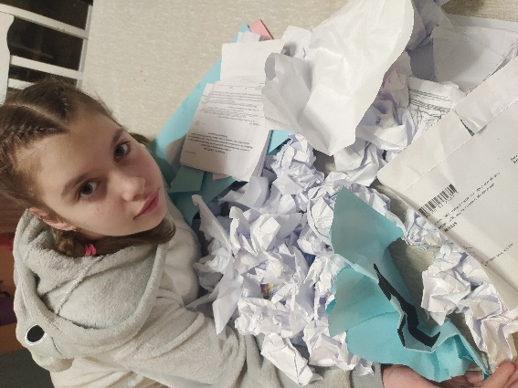

Второй этап - *з*амачивание. Сухие кусочки бумаги заливают тёплой водой и выдерживают 1–4 часа для намокания и набухания волокон. Если волокна набухнут недостаточно, то при последующем механическом измельчении могут возникнуть трудности с дальнейшим измельчением кусочков бумаги.

Третий этап - р**оспуск замоченного сырья** на достаточно мелкие элементы. С этой задачей хорошо справляется бытовой блендер.

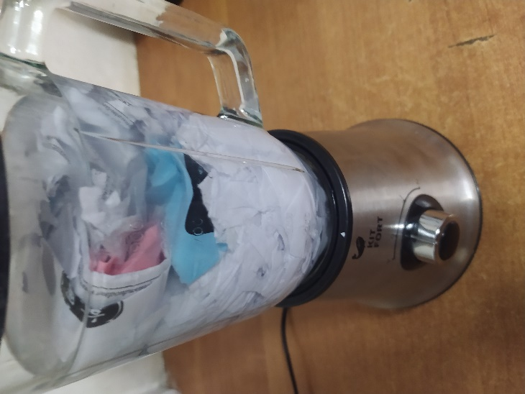

Четвёртый этап - отлив листов. Для отлива бумажная масса должна быть достаточно разбавлена и хорошо перемешана до получения однородной суспензии. Для отлива необходима сетка. Расчётное количество однородной массы (в зависимости от получения желаемой толщины бумаги) вливается прямо на сетку и распределяется по её площади.

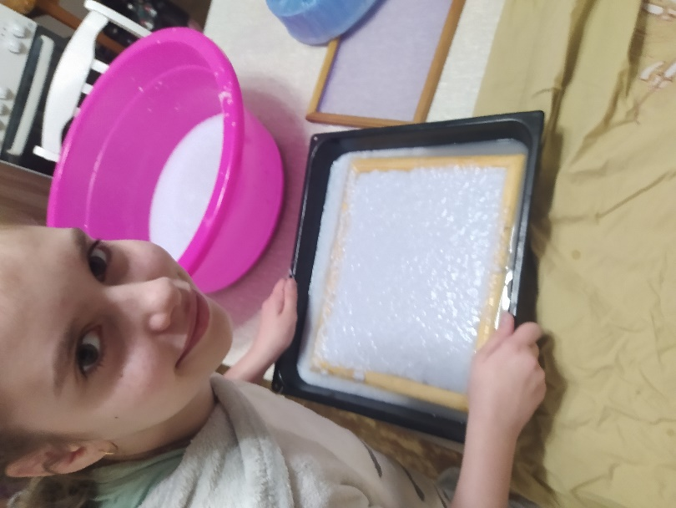

Для тонирования или окрашивания можно добавить красители. Для получения декоративных эффектов ввести другие добавки.

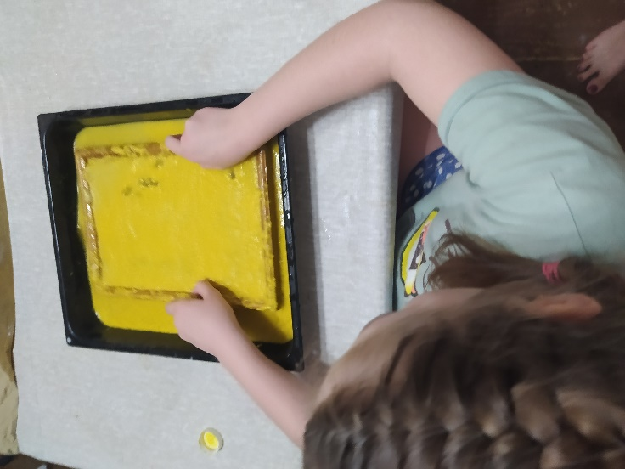

Пятый этап - сушка. Сушку можно начать не снимая отливку с сетки. Можно сушить отливки на воздухе. В этом случае сложнее сохранить их плоскостное состояние. В домашних условиях проще всего воспользоваться утюгом. Отливку лучше сушить через ткань или бумагу.

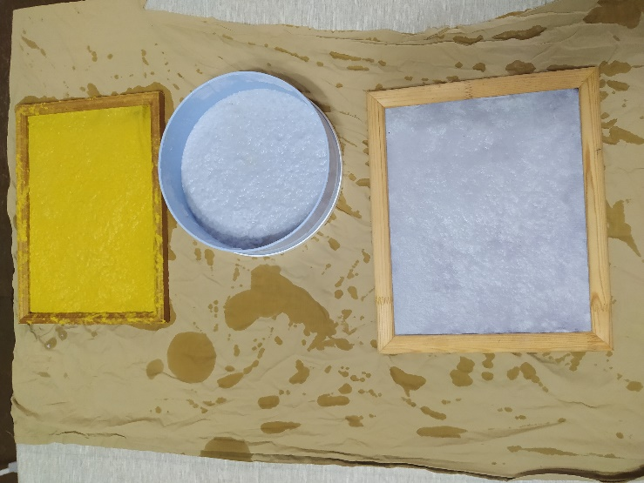

Бумага получилась, на ней прекрасно можно писать, рисовать.

Вывод: бумага получилась качественная, ее можно использовать как материал для творческих работ.

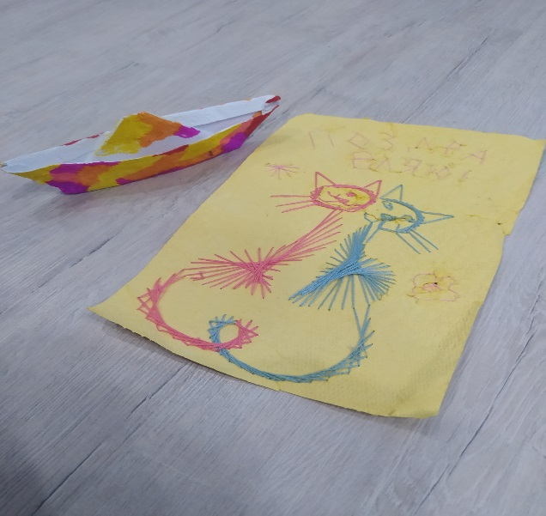

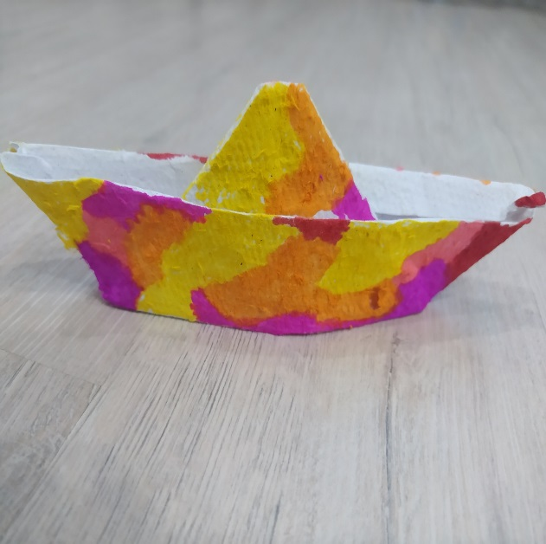

**ЗАКЛЮЧЕНИЕ**

В ходе моего исследования были выполнены все поставленные задачи.

Я узнала, что бумага возникла в результате поиска материала для закрепления мыслей, пройдя путь от рисунков на стенах пещер, глиняных и деревянных дощечек, бересты, папируса, до пергамента. Что в Китае освоили первый опыт в изготовлении бумаги.

Для того, чтобы дерево пошло на изготовление бумаги, оно должно расти несколько десятков лет. Только тогда, когда из маленького саженца оно превратится в могучее крепкое дерево, из него можно будет делать бумагу. Поэтому мы бережно должны обращаться с бумагой.

Я узнала, что существует огромное многообразие видов бумаги и для каждого вида бумаги есть своё назначение.

Из исследования свойств бумаги, из истории ее происхождения я сделала вывод, что бумага - ценный материал для человека.

Как показали мои опыты - из макулатуры можно делать бумагу, не используя древесину, а значит можно сберечь большую часть леса, которая сделает нашу планету чище. Хотелось бы отметить, что каждый лист бумаги ручной работы уникален и неповторим, у него приятная фактура и внешний вид, а также существует множество вариантов наполнителей. Выдвинутая мной гипотеза – подтвердилась.

Сдача макулатуры – шаг к заботе об окружающей среде. Не стоит выкидывать зря то, что может еще принести пользу, а заодно и спасёт пару деревьев.

# Список использованной литературы.

1. Спарджен Р. Энциклопедия окружающего мира. Экология – М.: Росмен, 1997.
2. Популярная энциклопедия для детей «Всё обо всём»», Москва, 1998 г.
3. Глен Веччионе. Сделай сам! 100 самых интересных самостоятельных научных проектов. – М.: «Издательство АСТ»: ООО «Издательство Астрель», 2004.
4. Мао Цзо-бэнь Это изобретено в Китае / Перевод с китайского и примечания А. Клышко. — М.: Молодая гвардия, 1959.
5. 3. Г. Б. Шишкина. Бумага как эстетический феномен японской культуры //Научные сообщения Государственного музея Востока. Вып. XXVI. — М.,2006.
6. Ожегов С.И. Словарь русского языка, 1983.